 |  | Avril 2022 |  |  |  |  | 
« LE COIN DU MARAICHER »
 |  | PETIT JOURNAL
Peut-on manger le chou kale cru ?

Considéré comme plus digeste que la plupart des autres choux, le chou kale reste une feuille assez ferme et relativement fibreuse. Il existe cependant une technique assez surprenante pour l’attendrir : un massage permet de le détendre ! Cela semble cocasse mais la feuille deviendra très tendre, les fibres seront assouplies, l’amertume estompée et la couleur sera ravivée. Une fois massée la feuille pourra être servie en salade accompagnée d’une vinaigrette ou d’une sauce à la cacahuète par exemple ce qui en fera un plat végétal avec un apport protéinique complet.

A noter que le terme de masser poétique, et ludique pour les enfants ne doit pas être pris au pied de la lettre, les feuilles peuvent être simplement pressées dans un torchon ou écrasées au rouleau à pâtisserie surtout si on prépare une quantité importante. Néanmoins le massage feuille par feuille préserve la forme de la feuille et évite de la déchirer.

Le pesto anti-gaspi avec des fanes de légumes et chou kale
Fanes d’une botte de radis par exemple + quelques tiges de chou kale
70g de fruits secs (pignons, amande…) pilées
2 gousses d’ail
30g de parmesan
Un filet d’huile d’olive, sel et poivre

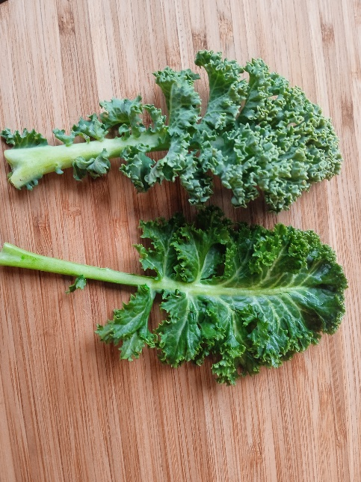
Le chou kale avant et après son massage.

Pour aller plus loin :
Les chips de chou kale et ketchup

Les chips de chou kale pourront donner du relief à cette salade ou à tout autre plat. Leur préparation est simple :
Nettoyer et masser les feuilles puis les enfourner 25 minutes à 120°. On peut préalablement les badigeonner d’huile d’olive ou d’un mélange de tahini et de jus de citron par exemple et les soupoudrer de levure de bière de chapelure ou d’épices.

Ces chips s’accorderont très bien avec un ketchup maison qui n’est pas forcément réalisé sur une base de tomate, mais peut être réalisé avec un jus de betterave ou de carotte par exemple.

Ketchup :
Ingrédients
Sel, poivre, cumin, 4 épices, piment
2 cuillères à café de moutarde
60ml de vinaigre
60g de sucre
1l de jus de légumes (betterave, courge, céleri…)

Eplucher oignons et ail et les couper en morceaux. Faire chauffer 3 cuillères à soupe d’huile d’olive dans une sauteuse. Ajouter les oignons et l’ail, faire revenir à feu moyen pendant 5 minutes puis ajouter le sucre. Ajouter le vinaigre et le jus de légumes, assaisonner. Laisser réduire 45 minutes à une heure. Mixer avec le jus de légume et refaire réduire au besoin et réserver au moins une heure au frigo.

UN BEL AGENDA PROPOSE PAR L’ADEME POUR DEGUSTER FRUITS ET LEGUMES DE SAISON
Le choux kale
Un chou très à la mode
-------------- |  |  | Chou kale n’est pas un terme scientifiquement précis mais plutôt une dénomination commerciale qui désigne les variétés de choux frisés non pommées (comme le chou frisé Westland Winter cultivé à Lortie).  Presque entièrement disparu de l’alimentation humaine au XIXe siècle, il connait un retour en force au début des années 2000 sous l’influence de stars américaines ventant ses soi-disant propriétés « détox ». En réalité bien qu’incroyablement intéressant du point de vue nutritionnel notamment avec un taux de protéines et un taux de vitamine A très élevé, il est également source de fer ; il ne possède cependant pas d’action détoxifiante reconnue.  Les graines de kale se plantent de fin juin à fin août, quand il fait assez chaud et que la lumière permet la germination. Son développement très en hauteur lui permet de ne pas trop souffrir de la concurrence des mauvaises herbes. Le chou kale est très résistant au froid (jusqu’à -15 °C).  La récolte se fait à la main, feuille par feuille, en automne et en hiver, et ce jusqu’au printemps.
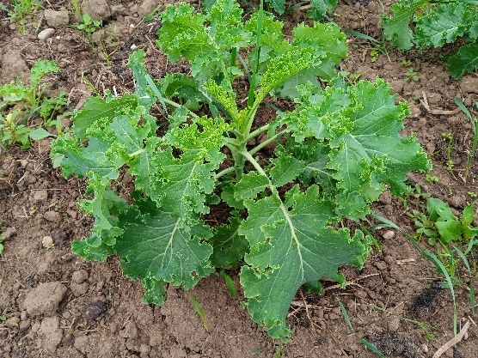

A Lortie, un pied de choux kale en avril 2021 (en haut) s’est developpé tout l’hiver jusqu’en mars 2022 (en bas).

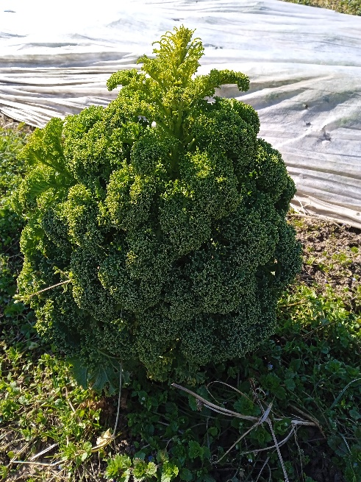

 | 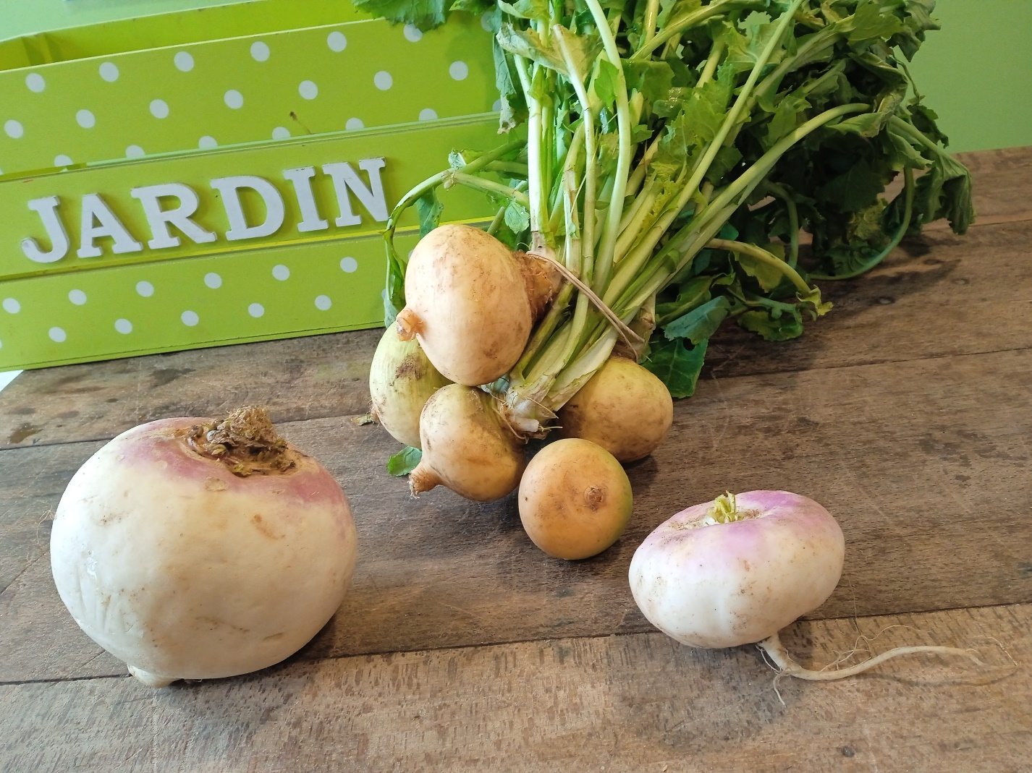 |  |  |  |  |  |  |  | Cuisiner le navet  Navets glacés à l’orange et au miel :  Découper les navets en quartiers et les faires revenir à feu moyen avec du beurre puis ajouter une cuillère à soupe de miel et le jus d’une ou deux oranges.  Laisser confire à couvert à feu très doux pendant 10 à 20 minutes en fonction de la taille des quartiers. Saler avant de servir.  Pour aller plus loin :  La tarte tatin de navets à l’orange, chevre et miel  Ingrédients pour une tarte  Une pâte à tarte (brisée ou feuilletée)  400g de navet  2 oranges  200g de fromage de chèvre  1 cuillere à soupe de miel  Glacer brièvement les navets avec l’orange et le miel (ils recuiront avec la tarte). Réserver les navets et bien les égoutter.  Laisser réduire le mélange orange miel jusqu’à ce qu’il devienne sirupeux. Disposer les navets dans un moule à tatin bien beurré ou un moule à tarte.  Saler puis ajouter une cuillère de miel et le jus d’orange réduit sur les navets puis parsemer de morceaux de fromage de chèvre et déposer la pâte par-dessus.  Cuire 30 minutes à 200°.  Démouler à chaud avant que le caramel ne fige. Servir chaud ou froid.  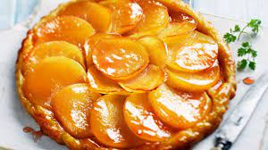
Un navet d’hiver (à gauche) bien plus gros qu’un navet de printemps (à droite)
devant une botte de navet boule d’or de printemps
Le navet
Symbole de l’Ecosse mais très populaire de l’Alsace au Japon
 | --------------  Les Grecs et les Romains consommaient déjà le navet alors connu sous le nom de napus. Cependant sa consommation est bien plus ancienne. Elle se serait développée simultanément en Europe de l’Est et en chine il y a plusieurs milliers d’années.  Le navet est souvent confondu avec le rutabaga en Europe et avec le daïkon en Asie, qui, bien que très proches sont des espèces différentes.  Son développement est bisannuel, on peut donc le trouver presque toute l’année car les variétés d’hiver se conserveront jusqu’à l’arrivée des navets de printemps. L’une des trois variétés de navet les plus cultivées en France est le navet de Nancy, variété développée ici même. |  |  | Le navet doit être semé en lignes espacées d’une vingtaine de centimètres avec un écartement d’environ 10 cm entre chaque plan ou groupe de plans (les graines peuvent être plantés seules ou par trois voire quatre).  Les variétés de printemps peuvent être semées en mars et dès février sous abris et les hivernales du printemps jusqu’à fin août. Ses feuilles étant particulièrement couvrantes, une fois développées, il ne nécessite pratiquement plus de désherbage.  Sa teneur en sucres et en lipide est très faible, il est cependant riche en fibres, minéraux et antioxydants et dans une moindre mesure en vitamines, ce qui en fait un aliment très intéressant dans le cadre d’un régime hypocalorique.  En Allemagne et dans l’est de la France il existe une tradition de transformation du navet en « naveline », une lactofermentation (une choucroute de navet).
 | Le coin jeu du maraîcher :
 | 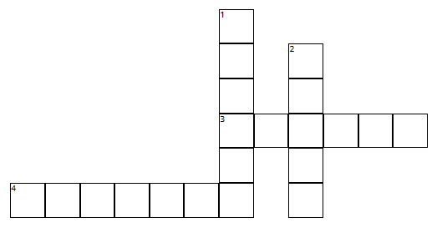  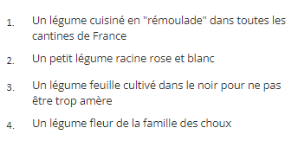 |  |  | Quels légumes se cachent dans ces mots croisés et derrière ces rébus ?  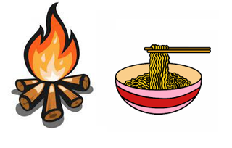   |  |  |  | 